Programa Mis Años Dorados
Datos estadísticos por centro de atención

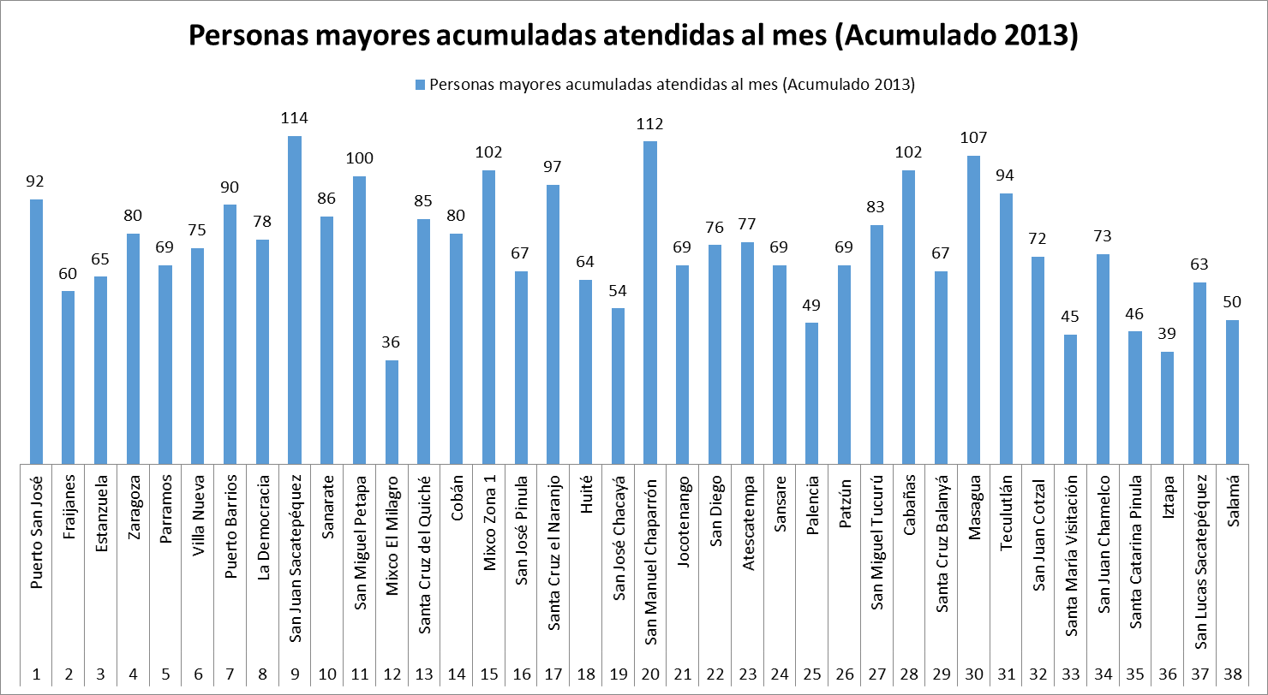

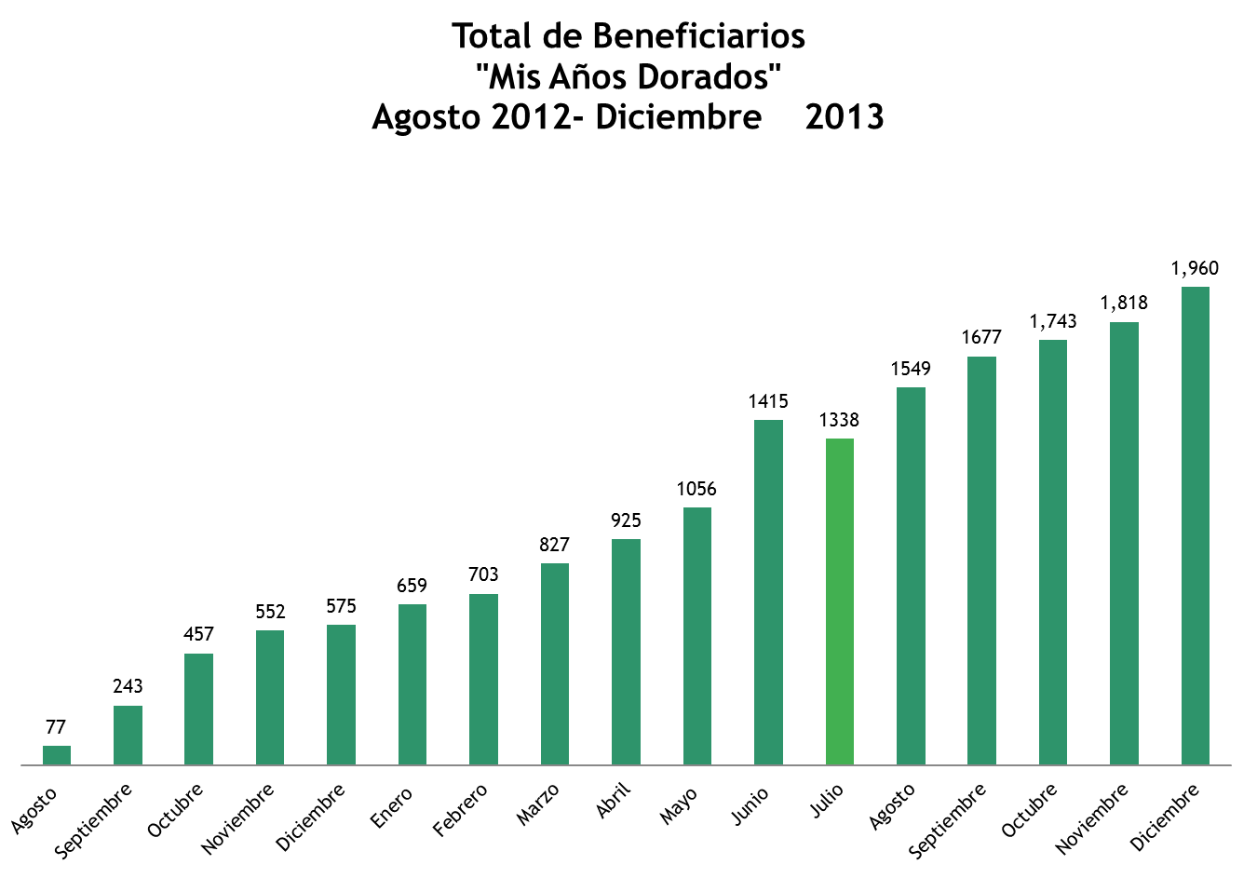

En el año 2014 fueron beneficiadas 4,392 personas adultas mayores:
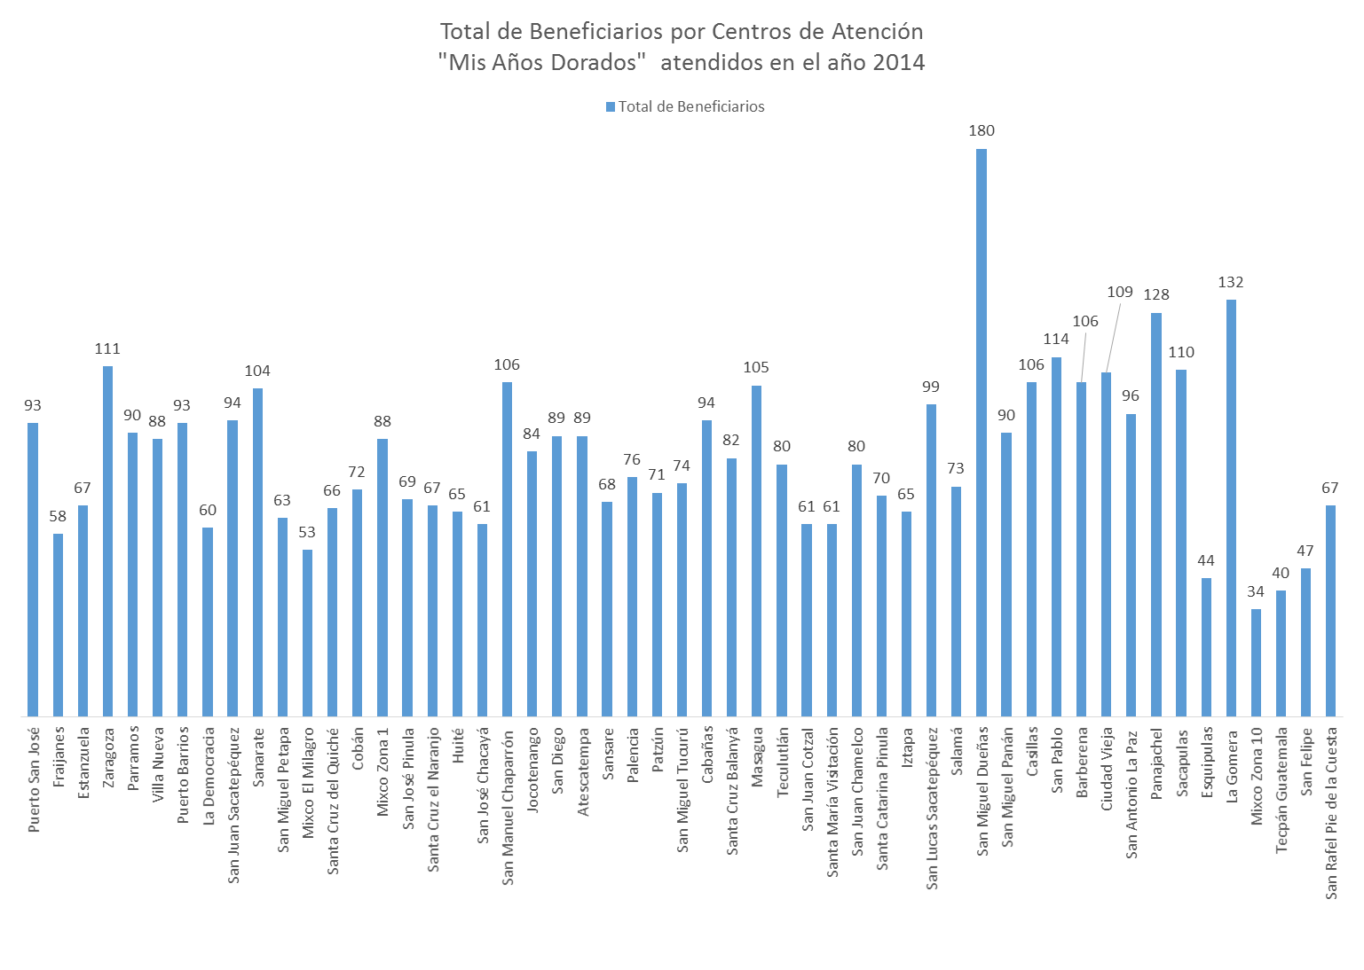

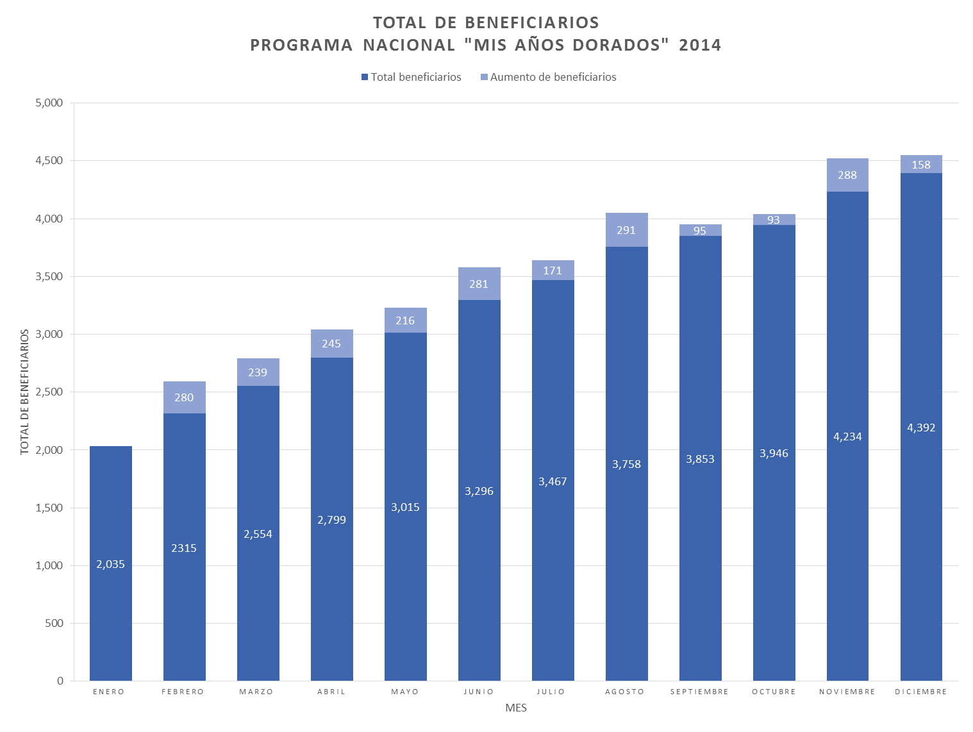

Datos de total de beneficiarios del MAD en el año 2015:
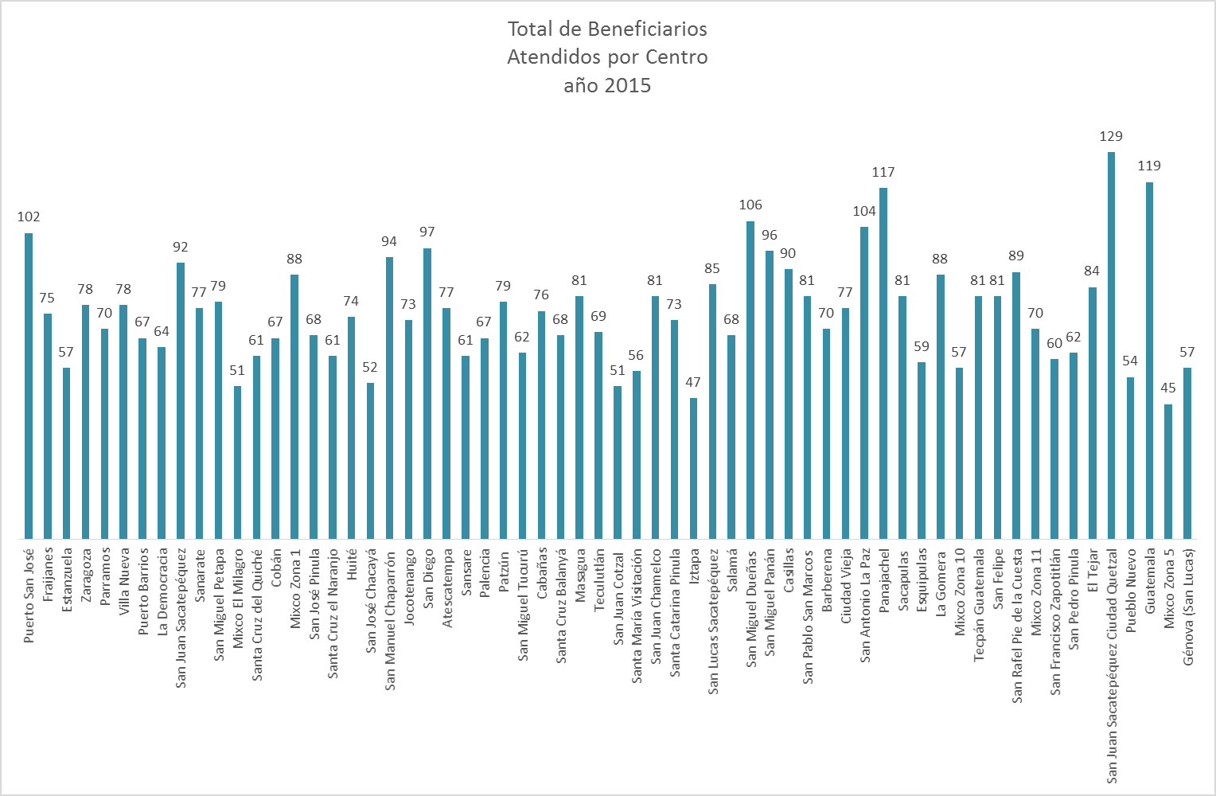

Total de beneficiarios en el año 2016 fue de 3,156:
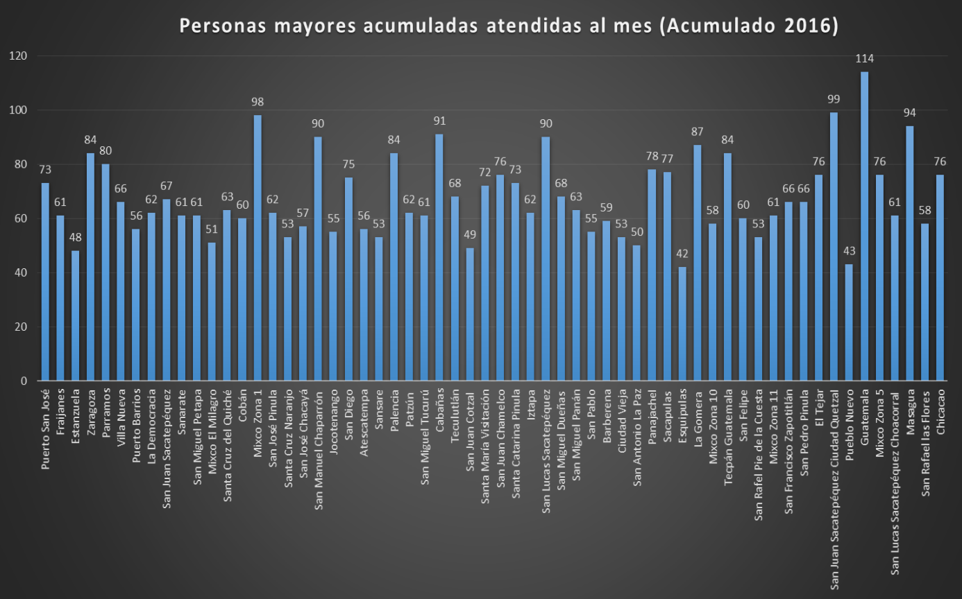

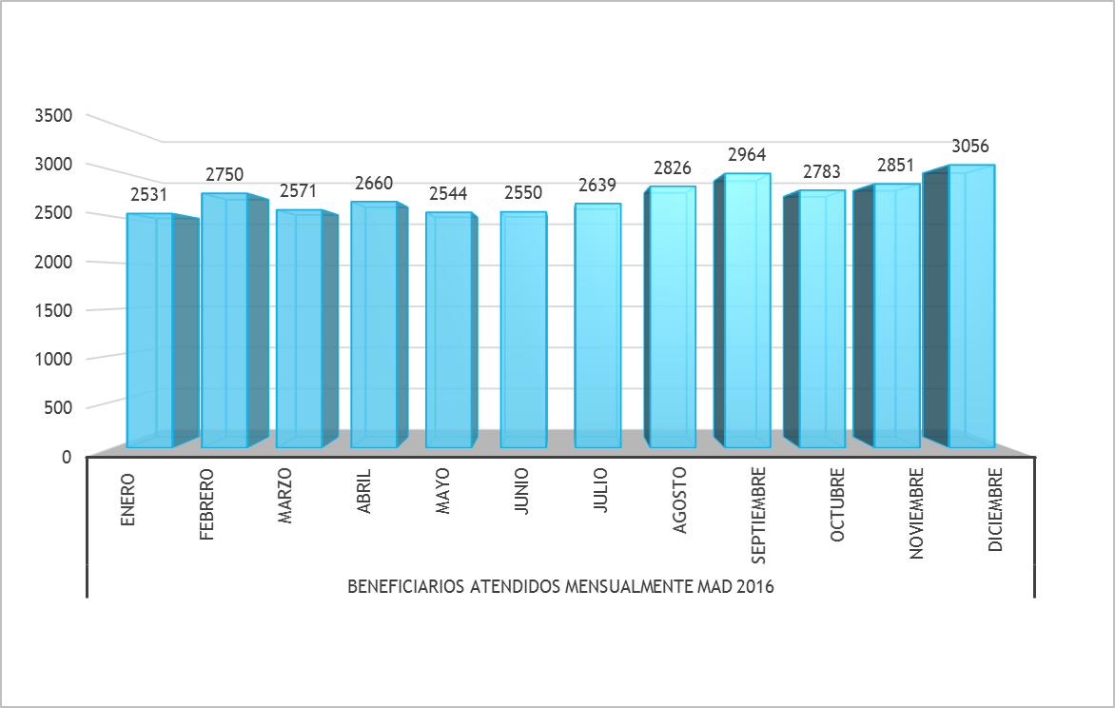

Asimismo, desde la institucionalización del Programa Mis Años Dorados en el año 2012, se crearon 14 Centros de Atención y en los próximos años, desde el 2013 al 2016 se ha tenido a bien la apertura de un total de 60 Centros de Atención. A continuación se detalla la ubicación de los mismos:

No. | Municipio | Departamento | fecha de inauguración
1 | Puerto San José | Escuintla | 2012
2 | Fraijanes | Guatemala | 2012
3 | Estanzuela | Zacapa | 2012
4 | Zaragoza | Chimaltenango | 2012
5 | Villa Nueva | Guatemala | 2012
6 | Parramos | Chimaltenango | 2012
7 | Puerto Barrios | Izabal | 2012
8 | La Democracia | Huehuetenango | 2012
9 | San Juan Sacatepéquez | Guatemala | 2012
10 | Sanarate | Guatemala | 2012
11 | San Miguel Petapa | Guatemala | 2012
12 | Mixco zona 6 | Guatemala | 2012
13 | Santa Cruz del Quiché | Quiché | 2012
14 | Cobán | Alta Verapaz | 2012
15 | Mixco zona 1 | Guatemala | 2013
16 | San José Pinula | Guatemala | 2013
17 | Santa Cruz Naranjo | Santa Rosa | 2013
18 | San Manuel Chaparrón | Jalapa | 2013
19 | Jocotenango | Sacatepéquez | 2013
20 | San Diego | Zacapa | 2013
21 | Atescatempa | Jutiapa | 2013
22 | Sansare | El Progreso | 2013
23 | Palencia | Guatemala | 2013
24 | Patzún | Chimaltenango | 2013
25 | San Miguel Tucurú | Alta Verapaz | 2013
26 | Cabañas | Zacapa | 2013
27 | Teculután | Zacapa | 2013
28 | San Juan Cotzal | Quiché | 2013
29 | Santa María Visitación | Sololá | 2013
30 | San Juan Chamelco | Alta Verapaz | 2013
31 | Santa Catarina Pinula | Guatemala | 2013
32 | Iztapa | Escuintla | 2013
33 | San Lucas | Sacatepequez | 2013

No. | Municipio | Departamento | fecha de inauguración
34 | San Miguel Dueñas | San Miguel Dueñas | 2014
35 | San Miguel Panán | Suchitepéquez | 2014
36 | San Pablo | San Marcos | 2014
37 | Barberena | Santa Rosa | 2014
38 | Ciudad Vieja | Sacatepéquez | 2014
39 | Panajachel | Sololá | 2014
40 | Sacapulas | Quiché | 2014
41 | Esquipulas | Chiquimula | 2014
42 | La Gomera | Escuintla | 2014
43 | Mixco zona 10 | Guatemala | 2014
44 | Tecpán | Chimaltenango | 2014
45 | San Felipe Retalhuleu | Retalhuleu | 2014
46 | San Rafael Pie de la Cuesta | San Marcos | 2014
47 | Mixco zona 11 | Guatemala | 2015
48 | San Francisco Zapotitlán | Suchitepéquez | 2015
49 | San Pedro Pinula | Jalapa | 2015
50 | El Tejar | Chimaltenango | 2015
51 | San Juan Sacatepéquez | Guatemala | 2015
52 | Pueblo Nuevo | Suchitepéquez | 2015
53 | Guatemala | Guatemala | 2015
54 | Mixco Zona 5 | Guatemala | 2015
55 | San Lucas (choacorral) | Sacatepequez | 2015
56 | Guastatoya | El Progreso | 2016
57 | San José Chacayá | Sololá | 2016
58 | san Rafael Las Flores | Santa Rosa | 2016
59 | Masagua | Escuintla | 2016
60 | Chicacao | Suchitepéquez | 2016

